PAULO VITOR LAGEMANN
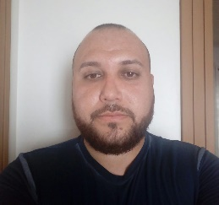
Rua Professor Antônio Machado da Rosa, 96
Montenegro
51 993909074
51 985505825
p.v.lagemann@gmail.com

Resumo profissional
Responsável, organizado, dinâmico e comunicativo, facilidade de trabalho em equipe e aprendizado.

Histórico profissional

2021 até o momento – Resiplastic
Operador de máquina

2009 a 2012 – Empresa BRF – Lajeado
Auxiliar de Produção

2006 a 2009 – Rádio Legal FM - Lajeado
Comunicador/Locutor
- Programa Sabadão na Legal

2005 a 2007 – Empresa Dakota Calçados – Bom Retiro do Sul
Cortador de couros

2003 A 2005 – Empresa Reiffer – Bom Retiro do Sul
Auxiliar de montagem e acabamento em calçados

2016 a 2020 – Loja Teutoluz Materiais Elétricos
Vendedor

2017 a 2020 – Rádio Paverama FM - Paverama
Comunicador/Locutor
- Programas Paverama em Festa e Love Night

2015 a 2016 – Empresa Onserv – Arroio do Meio
Porteiro

2014 a 2016 – Empresa Rudder Segurança - Taquari
Vigilante agencia Banco do Brasil

Escolaridade:
Ensino Médio

Cursos profissionalizantes:
- Vigilante (reciclagem em dia)
- Informática
- Defesa Pessoal

